Конспект игрового занятия для **детей второй младшей группы. «Подарки с грядки» С использованием ИКТ.**

Цели:

1.Продолжать обогащать знания детей об овощах  
2.Развивать активный словарь детей по теме «Овощи».

3.Продолжать учить детей различать и называть цвета (красный, зеленый), понятия«один-много»,«большой-маленький».  
4.Учить детей образовывать множественное число имен существительных, использовать уменьшительные суффиксы.  
5.Развивать память, чувство ритма, мелкую моторику кистей рук, координацию движений.  
6.Учить детей согласовывать движения с текстом, понимать и выполнять словесную инструкцию.  
7.Воспитывать доброжелательные отношения к сверстникам. **Демонстрационный материал:**

1.Корзина с овощами (муляжи)  
2.Картонные силуэты моркови, огурцов, помидоров, банок.   
3. Интерактивная доска

**Раздаточный материал:**

1. Маленькие карточки с изображением овощей (как в игре Лото)

3.Картонные силуэты моркови, огурцов, помидоров, банок.   
**Задачи по ФГОС:**  
●Проект сохранения и поддержки индивидуальности ребёнка, развития индивидуальных способностей и творческого потенциала каждого ребёнка как субъекта отношений с людьми, миром и самим собой;  
● формирования социокультурной среды, соответствующей возрастным и индивидуальным особенностям детей;  
● обеспечения равных возможностей полноценного развития каждого ребёнка в период дошкольного детства независимо от места проживания, пола, нации, языка, социального статуса, психофизиологических особенностей (в том числе ограниченных возможностей здоровья);  
● определения направлений для систематического межведомственного взаимодействия, а также взаимодействия педагогических и общественных объединений (в том числе сетевого);  
● обеспечения вариативности и разнообразия содержания образовательных программ и организационных форм уровня дошкольного образования, возможности формирования образовательных программ различных уровней сложности и направленности с учётом образовательных потребностей и способностей воспитанников.

Ход занятия:

1.Приветствие

- Здравствуйте, ребята, как хорошо, что вы все сегодня пришли!

Наши умные головки

Будут думать много,ловко.  
Ушки будут слушать,  
Ротик четко говорить.  
Ручки будут хлопать,  
Ножки будут топать.  
Спинки выпрямляются,  
Друг другу улыбаемся

**2.Игра «Найди такой же овощ»**

Воспитатель: ребята, я вам принесла большую корзинку с овощами, подарки с грядки. Далее воспитатель рассматривает с детьми овощи  
-Соня , какой это овощ?  
-Капуста  
-Вера, а это что за овощ?  
-Огурец  
Итак все овощи рассматривают  
Воспитатель: правильно дети, это овощи, и они растут на грядке.  
Я предлагаю вам поиграть в игру «Найди такой же овощ» воспитатель раздаёт карты с изображением овощей и маленькие карточки с изображением таких же овощей.  
Воспитатель: вам нужно найти у себя на карте овощ, который я покажу вам на экране нашего волшебного окошка.  
Воспитатель на экране показывает капусту  
-Дети, как называется этот овощ?  
-капуста  
Воспитатель: найдите у себя на столе картинку с этим овощем и закройте картинку. Продолжаем игру, пока дети не закроют картинками все овощи на карте.  
Воспитатель: какие вы молодцы все овощи нашли без ошибок, теперь можно идти собирать урожай.

**3.Физкультминутка «Соберём урожай»**

В огород пойдём, (дети ходят по кругу, взявшись за руки)  
Урожай соберём  
Мы морковки натаскаем (имитируют как рвут морковку)  
И картошки накопаем(«копают»)  
Срежем мы кочан капусты, (повторяют за воспитателем «срезают»)  
Круглый, сочный, очень вкусный, («показывают капусту»)  
Щавеля нарвём немножко  
И вернёмся по дорожке. (ходьба по кругу)

4. Игра с пуговицами «Овощи в банке»

- Разложите пуговицы на круги подходящего цвета и размера.

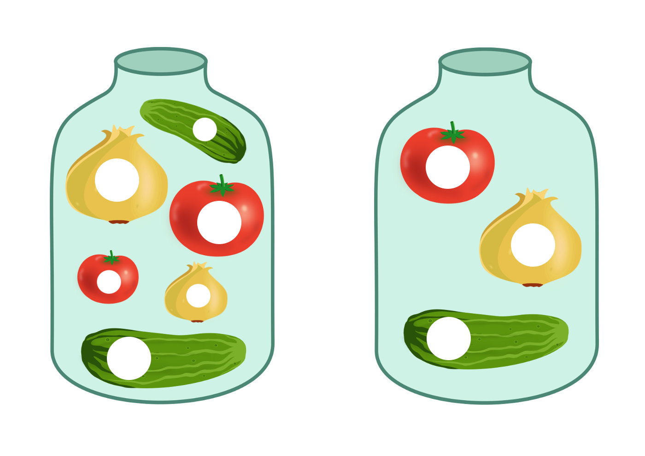

5.Пальчиковая игра «Овощи»

У девочки Ариночки  
Овощи в корзиночке.  
(Сложить ладони «корзиночкой»)

Вот пузатый кабачок  
Положила на бочок,  
Перец и морковку  
Уложила ловко.  
Помидор и огурец.  
(Сгибать пальчики, начиная с большого)

Вот Арина — молодец.  
(Показать большой палец)

6.Дидактическое упражнение «Один-много»

На магнитную доску воспитатель выкладывает картинку с изображением овоща, остальные картинки раздает детям по одной.

- У меня один овощ. А сколько у вас? У Сережи одна морковка. У Даши один огурец. Выложите свои овощи рядом с моими на доске. Сколько стало овощей? Много.

7.Словарная работа «Один-много»

Воспитатель берет в руки овощ и называет его в единственном числе, затем передает его ребенку и просит назвать множественное число.  
Одна морковка, а как сказать, если их много? Много … морковок.

Один огурец — много … огурцов.  
Один помидор — много … помидоров.  
Один перец — много... перцев.  
Одна картошка — много … картошки.  
Одна капуста — много … капусты.

8.Словарная работа «Большой и маленький»

Огурец – огурчик.  
Картошка — картошечка.  
Капуста – капустка.  
Помидор — помидорчик.  
Лук — лучок.  
Чеснок – чесночек.  
Морковь – морковочка.  
Свекла — свеколка.